«Создание модели здоровьесберегающего пространства для детей младшего дошкольного возраста».
Дошкольный возраст-наиболее ответственный период в жизни каждого человека. Именно в этом возрасте закладываются основы здоровья, воспитываются личностные, морально-волевые и поведенческие качества. В документах Всемирной организации здравоохранения укрепление здоровья детей и молодежи, формирование здорового образа жизни, борьба с вредными привычками выдвинуты как задачи первоочередной важности для развития общества и личности. Очевидно, что в условиях неблагоприятных социальных, экологических и экономических факторов актуализируется проблема здоровья подрастающего поколения. Во всем мире растет число детей, которым необходима специализированная медицинская и психологическая помощь, здоровьесберегающая, щадящая организация образовательного процесса.
Актуальность подтверждает статистика состояния здоровья детей нашей группы на момент поступления в ДОУ: всего 5 человек имели первую группу здоровья, а остальные 19 человек – вторую группу здоровья. Мы, работая в группе раннего возраста, обратили внимание на то, что после адаптационного периода в октябре заболеваемость детей осталась на прежнем уровне, затем в ноябре пошел небольшой спад, а в декабре уровень заболеваемости опять повысился.
Вышесказанное позволяет сделать вывод об актуальности проблемы создания педагогических условий для сохранения и укрепления здоровья дошкольников и выделить как сверхважную и очень сложную проблему создания условий для успешной адаптации детей в период их подготовки к школе. Выходом из этой ситуации мы считаем следующее: необходимо создать модель здоровьесберегающего пространства для детей младшего дошкольного возраста и определить условия ее эффективного функционирования , что и будет являться целью нашего исследования.

Объектом нашей работы являются дети младшего дошкольного возраста.

Предмет исследования: здоровьесберегающие технологиии.

Исходная гипотеза: мы полагаем, что уровень заболеваемости снизится, а физическая подготовка детей будет высокой при условии , если воспитатели, физ.инструкторы, родители методически правильно, последовательно будут применять в работе с детьми элементы здоровьесберегающих технологий.

Поставленные цель и гипотеза предполагают решение следующих задач:

1.Создать максимально-благоприятные условия для физического развития личности.
2.Обеспечить профилактику рецидивов болезней и улучшить здоровье воспитанников.
3.Дать методические рекомендации по теме исследования.
Движения необходимы ребенку, т.к. способствуют развитию его физиологических систем, следовательно, определяют темп и характер нормального функционирования растущего организма. Не секрет, что и в детском саду, и дома большую часть времени дети проводят в статичном положении( за столом, у компьютера, телевизора, играя в тихие игры на полу). Это увеличивает нагрузку на определенные группы мышц и вызывает их утомление. Снижаются сила и работоспособность скелетной мускулатуры, что влечет за собой нарушения осанки, искривление позвоночника, плоскостопие и т.д. Стрессы, тревожность возникают из-за неблагополучной обстановки в семье и «заорганизованности» воспитательно-образовательного процесса. Они нарушают нормальное течение физиологических процессов и неизбежно ведут к ухудшению здоровья.
Мы выделили основные компоненты здорового образа жизни:
1.Правильное питание.
2.Рациональная двигательная активность.
3.Закаливание организма.
4.Развитие дыхательного аппарата.
5.Сохранение стабильного психоэмоционального состояния.

Каждый наш шаг можно оценить с точки зрения здоровья. Например, как мы сидим ( осанка ). Можно сделать упражнения, не вставая со стула ( для ног, спины, брюшного пресса и т.д.). Когда модель здорового образа жизни войдет в привычку, то станет необходимой, как глоток свежего воздуха.
Основные направления нашей работы:
1.Комплексная диагностика:
- регулярный осмотр детей медицинским персоналом ДОУ, определение группы здоровья;
- создание условий ( оборудование физкультурного зала, приобретение новых атрибутов для физ.занятий );
- изучение новейшей литературы и написание перспективных планов с
использованием оздоравливающих мероприятий.

2.Формы физкультурно-оздоровительной работы.
2.1.Занятия по физкультуре:
-традиционные;
- праздники и развлечения.
2.2. Комплекс психогигиенических мероприятий:
- элементы релаксации («Спящий котенок»);
- элементы музыкотерапии;
- элементы сказкотерапии;
- обеспечение благоприятного психологического климата в саду.
2.3. Система эффективных закаливающих процедур:
- проветривание;
- воздушное закаливание;
- хождение по ребристой доске;
- хождение по «дорожкам здоровья» ( профилактика плоскостопия );
- хождение босиком;
- максимальное пребывание детей на свежем воздухе;
- соблюдение двигательного режима и режима дня;
- проведение утренней гимнастики, физкультминуток, игр с движениями в свободной деятельности.
2.4. Использование оздоравливающих технологий на занятиях и вне их:
- пальчиковая гимнастика («Пирожки», «Ладошки»);
- дыхательная и артикуляционная гимнастика («Сдуваем снежинку», «Бабочка»);
- массаж карандашами («Утюжок»);
-использование су джок, массажных мячей;
- «сухой бассейн»;
- кварцевание;
- сбалансированное питание;
-вакцинация против гриппа;
- употребление соков в витаминный час.
3.Работа с родителями.
С уверенностью можно сказать, что ни одна, даже самая лучшая система физкультурно-оздоровительной работы не сможет дать полноценных результатов, если она не реализуется в содружестве с семьей. В совместной работе ДОУ и семьи мы используем консультации для родителей, такие как «Доступные меры борьбы с вредоносными факторами», « Рекомендации по профилактике гриппа и ОРВИ». На 2011-2012уч.годы в нашем ДОУ набирает силу проект « Детский сад- территория здоровья». На эту тему сотрудники ДОУ провели общее родительское собрание. В связи с внедрением этого проекта в ДОУ начал активно работать родительский комитет. В рамках проекта была проведена акция «Зимние забавы», где родители наших воспитанников проявили творчество, фантазию, эстетичность, коллективную сплоченность, создав своими руками постройки из снега, которые используются для разнообразной двигательной активности наших детей во время прогулок.

АНАЛИЗ ЗАБОЛЕВАЕМОСТИ ДЕТЕЙ.

Группа раннего возраста

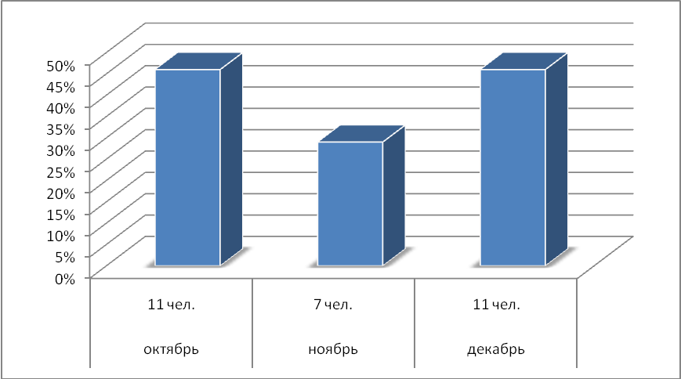

Младшая группа

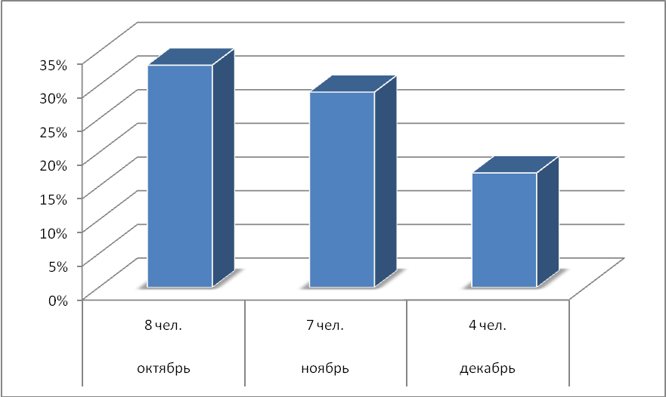

По данным анализа заболеваемости детей в 2011 году количество часто болеющих детей снизилось на 7 человек в сравнении с результатами заболеваемости в 2010 году.

Это дает нам право сделать вывод, что направление активной деятельности дошкольников на осознанное сохранение и укрепление своего здоровья позволяет им быть физически и социально более благополучными.
Мы продолжаем искать новые эффективные формы оздоровительной работы. Нам очень хочется, чтобы в нашем учреждении царила атмосфера здоровья. А здоровье мы понимаем не только как отсутствие болезней, но и как психологическое и социальное благополучие.

Список использованной литературы
1.Ввозная В.И., Коновалова И.Т. Организация воспитательной и оздоровительной работы в ДОУ. М., ТЦ Сфера, 2006
2.Евдокимова Е.С. канд. пед.наук, доцент кафедры управления пед.системами, ВГПУ, Волгоград. Проектирование как здоровьесберегающая технология в ДОУ// Управление ДОУ №1,2004
3.Ермакова С.О. Мелкая моторика в психофизическом развитии дошкольников. М.: Рипол классик, 2010
4.Квятковская Л.Н. Здоровые дети – счастливые дети!// Воспитатель ДОУ. №11,2011
5.Меркулова О.Н. Массаж карандашами.// Ребенок в детском саду,№5,2011
6.Пастухова И.О. Структурная модель оздоровительной работы в ДОУ.// Управление ДОУ, №4,2004
7.Щелкунова Н.И. Формирование культуры здоровья.// Воспитатель ДОУ, №8,2008

